**Bài 1:**

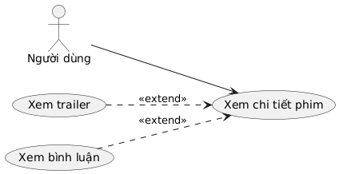

**Mô tả ngắn gọn:**

* Actor: Người dùng – người sử dụng app xem phim.
* Use case chính: Xem chi tiết phim – hiển thị thông tin về phim.
* Use case mở rộng: Xem trailer, Xem bình luận – chỉ thực hiện thêm khi người dùng muốn trong lúc xem chi tiết.
* Mối quan hệ: <<extend>> vì đây là các chức năng mở rộng tuỳ chọn.

**Bài 2:**

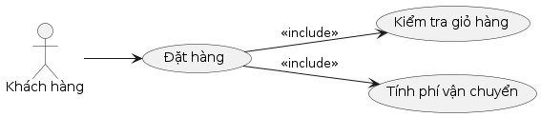

**Mô tả ngắn gọn:**

* Actor: Khách hàng – người đặt hàng trên hệ thống.
* Use Case chính: Đặt hàng.
* Use Case bắt buộc: Kiểm tra giỏ hàng, Tính phí vận chuyển.
* Quan hệ: <<include>> vì 2 chức năng phụ luôn xảy ra trong quá trình đặt hàng

**Bài 3:**

|  |  |  |  |
| --- | --- | --- | --- |
| **Use Case A** | **Use Case B** | **Mối quan hệ** | **Giải thích** |
| Đặt hàng | Kiểm tra giỏ hàng | <<include>> | Mỗi lần đặt hàng đều phải kiểm tra giỏ hàng trước nên là chức năng bắt buộc |
| Đặt hàng | Đề xuất hóa đơn | <<extend>> | Khi đặt hàng *có thể* xuất hiện gợi ý đề xuất hóa đơn nhưng không bắt buộc |
| Đặt hàng | Xem đánh giá | Association | Người dùng có thể xem đánh giá mà không cần đặt hàng, chỉ là liên kết tác nhân |
| Kiểm tra giỏ hàng | Xem đánh giá | Không có/không liên quan | Hai chức năng này không liên quan trực tiếp trong quy trình hệ thống |

**Bài 4:**

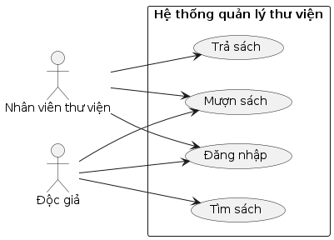

**Bài 5:**

|  |  |  |
| --- | --- | --- |
| **Actor** | **Loại** | **Use Case phục vụ** |
| Khách hàng | Primary | Đăng ký/Đăng nhập, Tìm đồ ăn, Đặt hàng, Thanh toán |
| Tài xế (Shipper) | Primary | Nhận đơn, Giao hàng, Cập nhật trạng thái |
| Nhà hàng | Primary | Quản lý menu, Xác nhận đơn hàng |
| Hệ thống thanh toán | Secondary | Xử lý thanh toán online |
| GPS (bản đồ) | Secondary | Cung cấp vị trí giao hàng |
| Admin | Secondary | Quản lý hệ thống |
| CSKH | Secondary | Hỗ trợ người dùng, xử lý phản hồi |

**Bài 6:**

* **Tên:** Đăng nhập.
* **Actor:** Người dùng, hệ thống.
* **Mục tiêu:** Người dùng đăng nhập để sử dụng các chức năng của ứng dụng.
* **Điều kiện tiên quyết:** Người dùng đã có tài khoản.
* **Luồng chính:**
  1. Người dùng mở ứng dụng và chọn “Đăng nhập”.
  2. Người dùng nhập email và mật khẩu.
  3. Hệ thống kiểm tra thông tin đăng nhập.
  4. Hệ thống hiển thị thông báo đăng nhập thành công.
* **Luồng lỗi:** 
  1. Email không tồn tại → Hệ thống thông báo “Tài khoản không tồn tại”
  2. Sai mật khẩu → Hệ thống yêu cầu nhập lại.
  3. Hệ thống mất kết nối → Hiển thị thông báo “Vui lòng thử lại sau”

**Bài 7:**

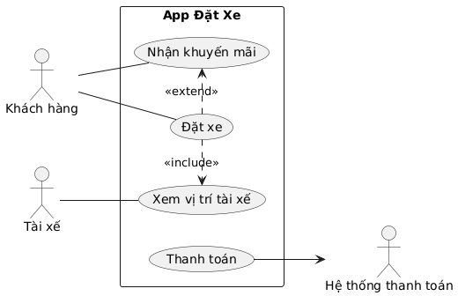

**Bài 8:**

* **Actor**
  + **Khách hàng:** Người mua hàng trên Shoppe
  + **Người bán:** Cung cấp sản phẩm và xử lý đơn
  + **Hệ thống thanh toán:** Xử lý thanh toán online
* Use case
  + **Đăng nhập**: Khách hàng đăng nhập vào ứng dụng
  + **Tìm kiếm sản phẩm:** Khách hàng tìm sản phẩm cần mua
  + **Thêm vào giỏ hàng:** Lưu sản phẩm muốn mua
  + **Đặt hàng:** Gửi yêu cầu mua hàng
  + **Thanh toán:** Trả tiền cho đơn hàng

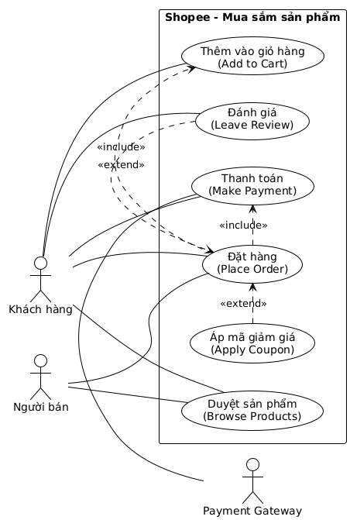

**Mô tả:**

* **Tên Use Case:** Đặt hàng
* **Actor:** Khách hàng
* **Mục tiêu:** Khách hàng đặt mua sản phẩm trên ứng dụng
* **Điều kiện tiên quyết:** Khách hàng đã đăng nhập và có sản phẩm trong giỏ hàng
* **Luồng chính:**
  1. Khách hàng mở giỏ hàng.
  2. Khách hàng kiểm tra danh sách sản phẩm.
  3. Khách hàng chọn địa chỉ giao hàng.
  4. Khách hàng chọn phương thức thanh toán.
  5. Khách hàng bấm xác nhận đặt hàng.
  6. Hệ thống tạo đơn hàng thành công.
* **Luồng lỗi:**
  1. Nếu chưa chọn phương thức thanh toán → hệ thống yêu cầu chọn.
  2. Nếu lỗi hệ thống → thông báo “Vui lòng thử lại”.

**Bài 9:**

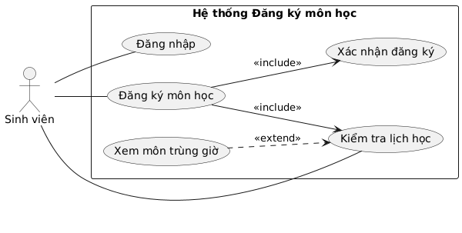

**Bài 10:**

